**Java Web开发**

**实验二**

**作业报告**

|  |  |
| --- | --- |
| 学 院 | 计算机 |
| 所在系 班 级 | 2017软件工程系07班 |
| 学 号 姓 名 | 04171503刘建超 |
| 指 导 教 师 | 郭晓燕 |
| 完 成 时 间 | 2018年3月-11 |

# 实验题目

新建项目，练习教材上相关例子Hello.java文件，P29。并练习如何在Tomcat服务器上发布该文件

# 分析与设计

1.注释法直接加@webService

2.直接配置web.xml

# 关键源码（部分）

@WebServlet(name="helloServlet",urlPatterns={"/hello.do"})

**public** **class** ljc **extends** HttpServlet {

**private** **static** **final** **long** ***serialVersionUID*** = 1L;

**public** ljc() {

**super**();

}

**protected** **void** doGet(HttpServletRequest request, HttpServletResponse response) **throws** ServletException, IOException {

response.setContentType("text/html;charset=GB2312");

PrintWriter out=response.getWriter();

out.println("<html><body>");

out.println("<h2>您好，欢迎各位软件工程专业的学生。<br><br>hello");

out.println("</body></html>");

}

Web.xml

<?xml version="1.0" encoding="UTF-8"?>

<web-app xmlns:xsi="http://www.w3.org/2001/XMLSchema-instance" xmlns="http://xmlns.jcp.org/xml/ns/javaee" xsi:schemaLocation="http://xmlns.jcp.org/xml/ns/javaee http://xmlns.jcp.org/xml/ns/javaee/web-app_3_1.xsd" id="WebApp_ID" version="3.1">

<display-name>14</display-name>

<servlet>

<servlet-name>ljc</servlet-name>

<servlet-class>text2.ljc</servlet-class>

</servlet>

<servlet-mapping>

<servlet-name>ljc</servlet-name>

<url-pattern>/servlet/ljc</url-pattern>

</servlet-mapping>

<welcome-file-list>

<welcome-file>index.html</welcome-file>

<welcome-file>index.htm</welcome-file>

<welcome-file>index.jsp</welcome-file>

<welcome-file>default.html</welcome-file>

<welcome-file>default.htm</welcome-file>

<welcome-file>default.jsp</welcome-file>

</welcome-file-list>

</web-app>

# 运行效果图

# 

# 五、收获与问题

两种url的设置方法

第二题

**题目：**请编写WelcomeYou.java文件，代码内容如下图，

1） 图中第25行是何意思？

回答：接受页面提交的参数

2)修改网址参数获取同学相应的姓名：

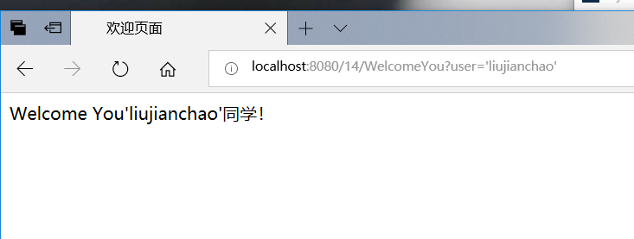

1. **题目三：**请编写程序，完成以下功能：
2. 一个邮箱注册表单register.html文件，具体见图。
3. 自行编写两个html文件，一个success.jsp成功页面，一个fail.jsp失败页面。
4. 点击注册按钮后，跳转到成功页面success.jsp。
5. 尝试：能否在成功页面显示该用户的昵称，邮箱名称？比如“开心，恭喜你！你的happyToday@163.com”
6. 注意注册页面的表单应当提交什么请求方式
7. 如果下一步，我还希望能把失败页面加上去，怎么办？

**效果图：**

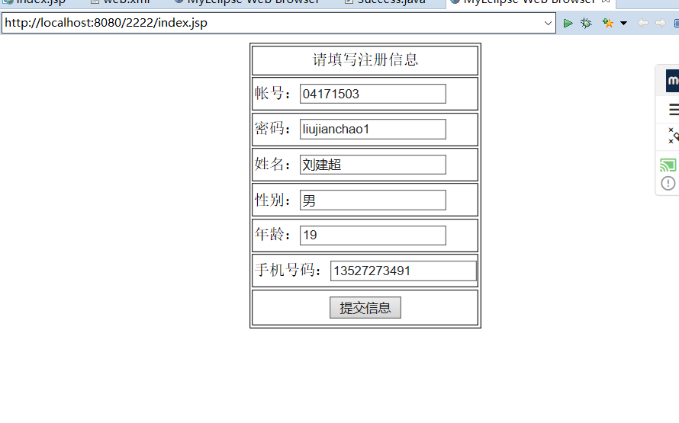

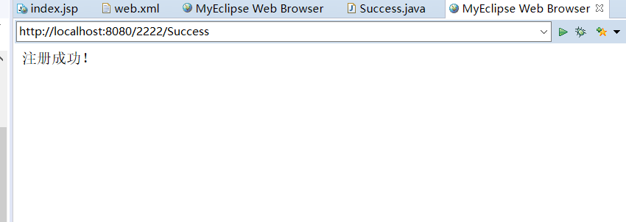

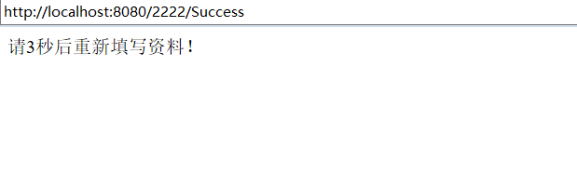

代码

<%@ page language=*"java"* contentType=*"text/html; charset=UTF-8"*

pageEncoding=*"UTF-8"*%>

<html>

<head>

<meta http-equiv=*"Content-Type"* content=*"text/html; charset=UTF-8"*>

<title>Insert title here</title>

</head>

<body>

<form action=*"Success"* method=*"post"*>

<table align=*"center"* border=*"1"* weight=*"200"* height=*"200"*>

<tr align=*"center"*><td>请填写注册信息</td></tr>

<tr><td>帐号：<input type=*"text"* name=*"zh"*></td></tr>

<tr><td>密码：<input type=*"text"* name=*"mima"*></td></tr>

<tr><td>姓名：<input type=*"text"* name=*"xingming"*></td></tr>

<tr><td>性别：<input type=*"text"* name=*"sex"*></td></tr>

<tr><td>年龄：<input type=*"text"* name=*"age"*></td></tr>

<tr><td>手机号码：<input type=*"text"* name=*"num"*></td></tr>

<tr align=*"center"*><td><input type=*"submit"* value=*"提交信息"*></td></tr>

</table>

</form>

</body>

</html>

**package** Success;

**import** java.io.IOException;

**import** javax.servlet.ServletException;

**import** javax.servlet.http.HttpServlet;

**import** javax.servlet.http.HttpServletRequest;

**import** javax.servlet.http.HttpServletResponse;

**public** **class** success **extends** HttpServlet {

**protected** **void** doGet(HttpServletRequest request, HttpServletResponse response) **throws** ServletException, IOException {

response.setContentType("text/html");

response.setCharacterEncoding("UTF-8");

String z=request.getParameter("zh");

String m=request.getParameter("mima");

String nm=request.getParameter("xingming");

String s=request.getParameter("sex");

String a=request.getParameter("age");

String n=request.getParameter("num");

**if**(nm!=""&&s!=""&&a!=""&&n!=""&&z!=""&&m!="")

{

response.getWriter().write("注册成功！");

}

**else**

{

response.getWriter().write("请3秒后重新填写资料！");

}

}

**protected** **void** doPost(HttpServletRequest request, HttpServletResponse response) **throws** ServletException, IOException {

doGet(request, response);

}

}

<?xml version="1.0" encoding="UTF-8"?>

<web-app xmlns:xsi="http://www.w3.org/2001/XMLSchema-instance" xmlns="http://xmlns.jcp.org/xml/ns/javaee" xsi:schemaLocation="http://xmlns.jcp.org/xml/ns/javaee http://xmlns.jcp.org/xml/ns/javaee/web-app_3_1.xsd" id="WebApp_ID" version="3.1">

<display-name>2222</display-name>

<servlet>

<servlet-name>Success</servlet-name>

<servlet-class>Success.Success</servlet-class>

</servlet>

<servlet-mapping>

<servlet-name>Success</servlet-name>

<url-pattern>/Success</url-pattern>

</servlet-mapping>

<welcome-file-list>

<welcome-file>index.html</welcome-file>

<welcome-file>index.htm</welcome-file>

<welcome-file>index.jsp</welcome-file>

<welcome-file>default.html</welcome-file>

<welcome-file>default.htm</welcome-file>

<welcome-file>default.jsp</welcome-file>

</welcome-file-list>

</web-app>